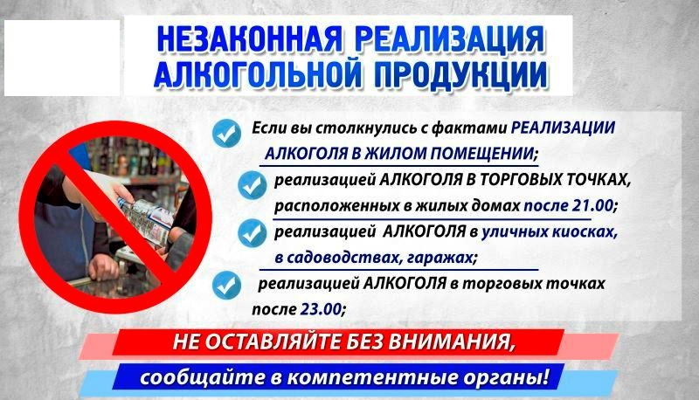
В последнее время на всей территории РФ существенно усилился контроль над оборотом алкогольной продукции. Одной из мер противодействия незаконным действиям в сфере продажи алкоголя является ужесточение наказания за его реализацию с нарушениями законодательства. К незаконной торговле спиртосодержащими жидкостями относят:
- подпольная продажа;
- реализация на объектах, где это запрещено законом;
- в зданиях, где располагаются образовательные и медицинские учреждения, учреждения культуры, а также на прилегающих территориях к ним ближе ста метров;
- на стадионах, вокзалах, аэропортах, рынках, в общественном транспорте;
- на культурно-массовых мероприятиях;
- с нестационарных торговых объектов (например, палаток);
- несовершеннолетним покупателям;
- без документов на алкогольную продукцию;
- продажа алкоголя позже установленного времени с 23.00 вечера до 8 часов утра;
- в праздничные дни, установленные местной исполнительной властью (например, во многих городах запрещена продажа алкоголя 1 сентября).
Лица, совершающие противоправные действия, которые связаны с незаконной реализацией алкогольной продукции могут быть привлечены к уголовной или административной ответственности.

УК РФ Статья 171.3. Незаконные производство и (или) оборот этилового спирта, алкогольной и спиртосодержащей продукции
(введена Федеральным законом от 26.07.2017 N 203-ФЗ)

1. Производство, закупка (в том числе импорт), поставки (в том числе экспорт), хранение, перевозки и (или) розничная продажа этилового спирта, алкогольной и спиртосодержащей продукции без соответствующей лицензии в случаях, если такая лицензия обязательна, совершенные в крупном размере, -
наказываются штрафом в размере от двух миллионов до трех миллионов рублей или в размере заработной платы или иного дохода осужденного за период от одного года до трех лет, либо принудительными работами на срок до трех лет, либо лишением свободы на тот же срок с лишением права занимать определенные должности или заниматься определенной деятельностью на срок до трех лет либо без такового.
2. Деяния, предусмотренные частью первой настоящей статьи, совершенные:
а) организованной группой;
б) в особо крупном размере, -
наказываются штрафом в размере от трех миллионов до четырех миллионов рублей или в размере заработной платы или иного дохода осужденного за период от двух до четырех лет, либо принудительными работами на срок до пяти лет, либо лишением свободы на тот же срок с лишением права занимать определенные должности или заниматься определенной деятельностью на срок до пяти лет либо без такового.
Примечание. Крупным размером в настоящей статье признается стоимость этилового спирта, алкогольной и спиртосодержащей продукции, производство и (или) оборот которых осуществляются без соответствующей лицензии, превышающая сто тысяч рублей, а особо крупным - один миллион рублей.
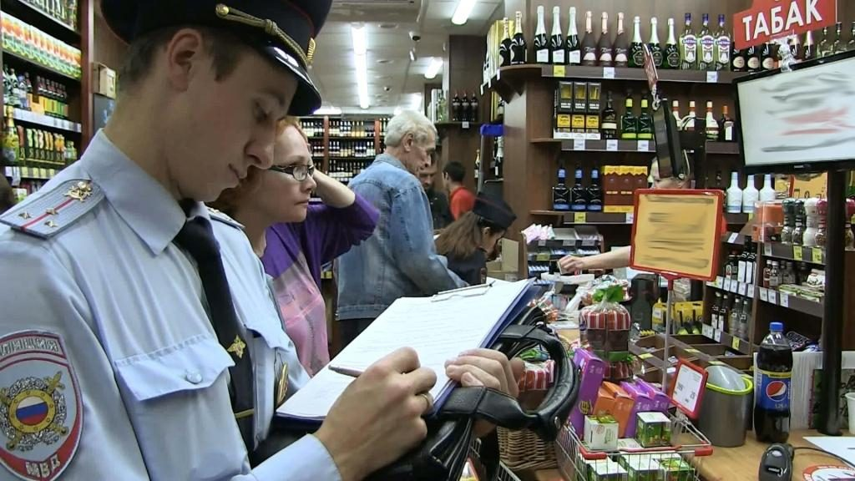

Куда жаловаться на незаконную торговлю алкоголем:

Любой гражданин, которому стало известно о незаконном обороте алкогольной продукции может обратиться с соответствующим заявлением в компетентные органы:
- Роспотребнадзор;
- Полицию;
- Прокуратуру.

В заявлении нужно указать:
- Адрес организации, в которую направляется жалоба;
- Сведения о заявителе (ФИО, адрес, контактный телефон);
- Адрес места незаконной реализации или производства алкоголя;
- Обстоятельства, при которых стало известно о незаконной деятельности;

Просьбу привлечь виновных лиц к ответственности.

Законодательство не содержит чёткого образца для составления такого заявления, поэтому оно может составляться в свободной форме, с указанием вышеперечисленных обстоятельств.

